Resolución del Pleno del Instituto de Transparencia, Acceso a la Información Pública y Protección de Datos Personales del Estado de México y Municipios, con domicilio en Metepec, Estado de México, de fecha de veintiséis de febrero de dos mil veinte.

VISTO el expediente formado con motivo del recurso de revisión 09142/INFOEM/IP/RR/2019, promovido por un el C. xxxxx xxxxxxxx xxxxx, en lo sucesivo EL RECURRENTE, en contra de la respuesta del Secretaría de Educación, en lo sucesivo EL SUJETO OBLIGADO, se procede a dictar la presente resolución con base en lo siguiente:

RESULTANDO

I. En fecha veinte de noviembre de dos mil diecinueve, EL RECURRENTE presentó a través del Sistema de Acceso a la Información Mexiquense, en lo subsecuente EL SAIMEX ante EL SUJETO OBLIGADO, la solicitud de acceso a la información pública, a la que se le asignó el número de expediente 01288/SE/IP/2019, por medio del cual requirió:

“1.- Contratos y/o convenios del prestador de servicios del Establecimiento de Consumo Escolar de la Escuela Primaria Lic Benito Juárez con C.C.T. 15EPR0324E y 15EPR1212H, del periodo del ciclo escolar: 2019-2020, 2.- Contratos y/o convenios del prestador de servicio del Centro de fotocopiado y papelería de la Escuela Primaria Lic Benito Juárez con C.C.T. 15EPR0324E y 15EPR1212H, del periodo del ciclo escolar: 2019-2020.” (Sic)

MODALIDAD DE ENTREGA: Vía SAIMEX.
II. De las constancias que obran en EL SAIMEX, se advierte que en fecha dos de diciembre de dos mil diecinueve, el Responsable de la Unidad de Transparencia del SUJETO OBLIGADO dio respuesta a la solicitud de información, en los siguientes términos:

“…De conformidad con lo dispuesto en el artículo 163 de la Ley de Transparencia y Acceso a la Información Pública del Estado de México y Municipios, se adjunta un archivo correspondiente al acuerdo de fecha 02 de diciembre de dos mil diecinueve signado por el Titular de la Unidad de Transparencia.

ATENTAMENTE
Licenciado en Derecho Sergio Luna Hernández” (sic)

Asimismo, se advierte que al momento de emitir su respuesta, EL SUJETO OBLIGADO, adjuntó dos archivos electrónicos denominados MAHH.pdf, 1288 Respuesta.pdf, mismos en donde hace del conocimiento del particular que dichos convenios no se han podido celebrar debido a causas externas al plantel.

III. Inconforme con la respuesta, el cinco de diciembre de dos mil diecinueve, EL RECURRENTE interpuso el recurso de revisión objeto del presente estudio, el cual fue registrado en EL SAIMEX y se le asignó el número de expediente 09142/INFOEM/IP/RR/2019, en el que señaló como acto impugnado:

“1.- Contratos y/o convenios del prestador de servicios del Establecimiento de Consumo Escolar de la Escuela Primaria Lic. Benito Juárez con C.C.T. 15EPR0324E y 15EPR1212H, del periodo del ciclo escolar: 2019-2020, 2.- Contratos y/o convenios del prestador de servicio del Centro de fotocopiado y papelería de la Escuela Primaria Lic. Benito Juárez con C.C.T. 15EPR0324E y 15EPR1212H, del periodo del ciclo escolar: 2019-2020.” (Sic)
Asimismo, como razones o motivos de inconformidad:

“Incumplimiento a marco normativo: LINEAMIENTOS PARA REGULAR LOS ESTABLECIMIENTOS DE CONSUMO ESCOLAR., CAPÍTULO TERCERO, DEL COMITÉ DEL ESTABLECIMIENTO DE CONSUMO ESCOLAR. Artículo 12.- El Consejo Escolar de Participación Social deberá constituir el Comité con miembros de la comunidad escolar, dentro de la primera quincena del segundo mes del ciclo escolar de que se trate. Artículo 14.- El Comité estará integrado por: I. Un presidente, que podrá ser el director escolar o UN MAESTRO, según lo acuerde el personal docente del plantel educativo; CAPÍTULO SEXTO DEL CONTRATO Artículo 28.- El contrato que se celebre con el particular para la atención del establecimiento de consumo escolar será por un plazo de doce meses contados a partir del primer día en que se preste el servicio, al término del cual se celebrará un nuevo proceso, en el que podrá participar, en las mismas condiciones que los demás, la persona que presta el servicio. La celebración del contrato de prestación de servicios de los establecimientos de consumo escolar, no creará derechos reales sobre el espacio físico destinado para este efecto. Tratándose de escuelas públicas de educación básica, la documentación respectiva, será remitida a la Dirección General de Educación Básica, a través de su estructura orgánica administrativa. De los preceptos señalados con anterioridad, cabe reiterar que los manifiestos por parte del sujeto obligado son inoperantes, no se encuentran fundados y motivados en apego a marco normativo, por el simple hecho, al cumplimiento del artículo 14, párrafo I, y artículo 28 párrafo III. Cualquier instrumento jurídico que sea suscrito por la escuela o la autoridad educativa con los proveedores y/o prestadores de servicios, preservara el cumplimiento de los preceptos indicados con anterioridad. No hay excusa que impere en las obligaciones del sujeto obligado.” (sic)

Es así que, podemos advertir que EL RECURRENTE, adjuntó al medio de impugnación el documento electrónico denominado Manifiesto a respuesta 21000007010000S-03777-UT-2019.pdf, mismo que será analizado en el considerando correspondiente.

IV. El cinco de diciembre de dos mil diecinueve, el recurso de que se trata se envió electrónicamente al Instituto de Transparencia, Acceso a la Información Pública y Protección de Datos Personales del Estado de México y Municipios y con fundamento en el artículo 185, fracción I de la Ley de Transparencia y Acceso a la Información Pública del Estado de México y Municipios, se turnó, a través del SAIMEX, a la Comisionada EVA ABAID YAPUR, a efecto de decretar su admisión o desechamiento.

V. De las constancias del expediente electrónico del SAIMEX, se advierte que en fecha once de diciembre de dos mil diecinueve, se acordó la admisión a trámite del recurso de revisión que nos ocupa, así como la integración del expediente respectivo, mismo que se puso a disposición de las partes, para que en un plazo máximo de siete días hábiles conforme a lo dispuesto por el artículo 185 de la Ley de Transparencia y Acceso a la Información Pública del Estado de México y Municipios, manifestaran lo que a su derecho conviniera, a efecto de presentar pruebas y alegatos; así como para que EL SUJETO OBLIGADO rindiera su Informe Justificado.

VII. De las constancias que obran en el SAIMEX, se advierte que EL RECURRENTE presentó como manifestaciones y alegatos que a su derecho convinieran el archivo electrónico Manifiesto a respuesta 21000007010000S-03777-UT-2019.pdf. Por su parte, el diecisiete de diciembre de dos mil diecinueve, EL SUJETO OBLIGADO exhibió el informe justificado correspondiente, adjuntando el archivo electrónico denominado Manifestaciones.pdf, mismos que se puso a disposición del particular en fecha dieciocho de febrero de dos mil veinte, en términos del artículo 185, fracción III de la Ley de la materia:

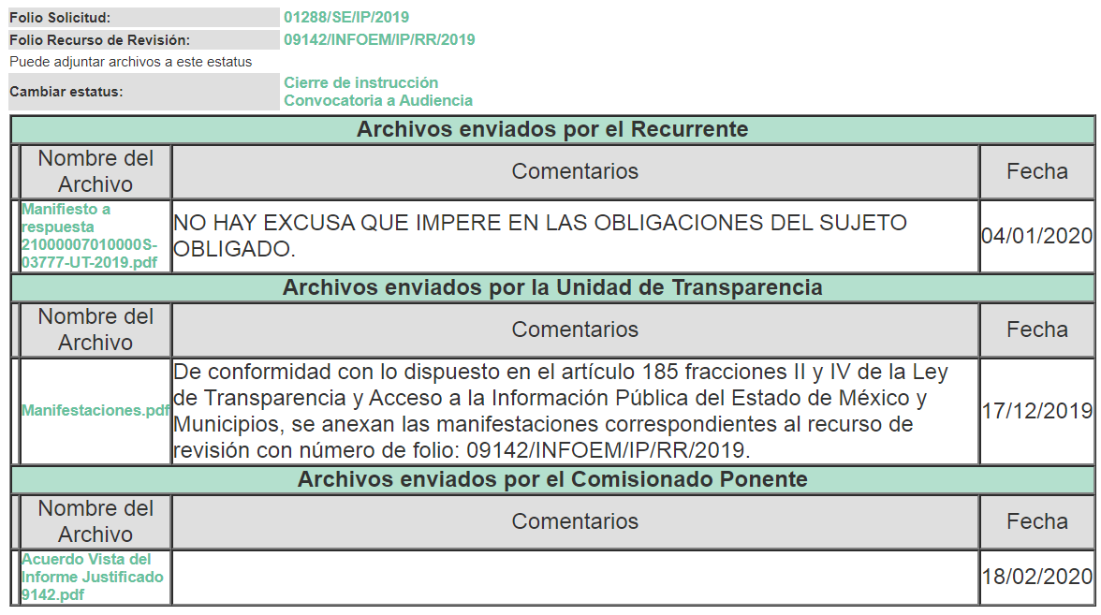

VIII. Una vez analizado el estado procesal que guardaba el expediente, en fecha veintiuno de febrero de dos mil veinte, la Comisionada Ponente acordó el cierre de instrucción; así como, la remisión del mismo a efecto de ser resuelto, de conformidad con lo establecido en el artículo 185, fracciones VI y VIII de la Ley de Transparencia y Acceso a la Información Pública del Estado de México y Municipios.:

IX. El veinte de febrero de dos mil veinte, la Comisionada Ponente acordó ampliar el plazo para resolver el recurso de revisión de mérito, por un periodo de hasta quince días hábiles, de conformidad con el artículo 181, tercer párrafo de la Ley de Transparencia y Acceso a la Información Pública del Estado de México y Municipios.

CONSIDERANDO

PRIMERO. Competencia. Este Instituto de Transparencia, Acceso a la Información Pública y Protección de Datos Personales del Estado de México y Municipios, es competente para conocer y resolver el presente recurso, conforme a lo dispuesto en los artículos 6, Letra A de la Constitución Política de los Estados Unidos Mexicanos; 5, párrafos vigésimo segundo, vigésimo tercero, vigésimo cuarto, fracciones IV y V de la Constitución Política del Estado Libre y Soberano de México; 1, 2, fracción II, 13, 29, 36, fracciones I y II, 176, 178, 179, 181, párrafo tercero y 185 de la Ley de Transparencia y Acceso a la Información Pública del Estado de México y Municipios; y 9, fracciones I y XXIV y 11 del Reglamento Interior del Instituto de Transparencia, Acceso a la Información Pública y Protección de Datos Personales del Estado de México y Municipios; toda vez que se trata de un recurso de revisión interpuesto por un ciudadano en términos de la Ley de la materia.

SEGUNDO. Interés. El recurso de revisión fue interpuesto por parte legítima, en atención a que se presentó por EL RECURRENTE, quien es la misma persona que formuló la solicitud de acceso a la información pública al SUJETO OBLIGADO.

TERCERO. Oportunidad. El recurso de revisión fue interpuesto dentro del plazo de quince días hábiles contados a partir del día siguiente al en que EL RECURRENTE tuvo conocimiento de la respuesta impugnada, tal y como lo prevé el artículo 178 de la Ley de Transparencia y Acceso a la Información Pública del Estado de México y Municipios, que establece:

“Artículo 178. El solicitante podrá interponer, por sí mismo o a través de su representante, de manera directa o por medios electrónicos, recurso de revisión ante el Instituto o ante la Unidad de Transparencia que haya conocido de la solicitud dentro de los quince días hábiles, siguientes a la fecha de la notificación de la respuesta.
A falta de respuesta del sujeto obligado, dentro de los plazos establecidos en esta Ley, a una solicitud de acceso a la información pública, el recurso podrá ser interpuesto en cualquier momento, acompañado con el documento que pruebe la fecha en que presentó la solicitud.
En el caso de que se interponga ante la Unidad de Transparencia, ésta deberá remitir el recurso de revisión al Instituto a más tardar al día siguiente de haberlo recibido.”

En efecto, atendiendo a que EL SUJETO OBLIGADO notificó la respuesta a la solicitud de información pública el dos de diciembre de dos mil diecinueve; en consecuencia, el plazo de quince días hábiles que el artículo 178 de la ley de la materia otorga al RECURRENTE para presentar el recurso de revisión, transcurrió del tres de diciembre de dos mil diecinueve al ocho de enero de dos mil veinte, sin contemplar en el cómputo los días siete, ocho, catorce, quince, veintiuno, veintidós veintiocho y veintinueve de diciembre de dos mil diecinueve así como el cuatro y cinco de enero de dos mil veinte, por corresponder a sábados y domingos, considerados como días inhábiles; en términos del artículo 3, fracción X de la Ley de Transparencia y Acceso a la Información Pública del Estado de México y Municipios, así como, los días quince, dieciséis, diecisiete, dieciocho, diecinueve, veintidós, veintitrés, veinticuatro, veinticinco y veintiséis de julio, por corresponder al periodo vacacional, en términos del Calendario Oficial de este Instituto, publicado en el Periódico Oficial del Estado Libre y Soberano de México “Gaceta del Gobierno”, el diecinueve de diciembre del año dos mil dieciocho..

En ese tenor, si el recurso de revisión que nos ocupa, se interpuso el diez de junio de dos mil diecinueve, éste se encuentra dentro de los márgenes temporales previstos en el citado precepto legal y, por tanto, se considera oportuno.

CUARTO. Procedibilidad. Del análisis efectuado se advierte que resulta procedente la interposición de los recursos y se concluye la acreditación plena de todos y cada uno de los elementos formales exigidos por el artículo 180 de la Ley de Transparencia y Acceso a la Información Pública del Estado de México y Municipios, en atención a que fue presentado mediante el formato visible en EL SAIMEX.

QUINTO. Estudio y resolución del asunto. Una vez determinada la vía sobre la que versará el presente recurso y previa revisión del expediente electrónico formado en EL SAIMEX, con motivo de la solicitud de información y del recurso a que da origen, es conveniente analizar si la respuesta del SUJETO OBLIGADO cumple con los requisitos y procedimientos del derecho de acceso a la información pública.

Por lo que, es conveniente recordar que el particular requirió del SUJETO OBLIGADO de la escuela primaria Lic. Benito Juárez con clave de centro de trabajo 15EPR0324E y 15EPR1212H del ciclo escolar 2019-2020

- Contrato y/o convenio del prestador de servicios del establecimiento de consumo escolar.

- Contrato y/o convenio del prestador de servicios del centro de fotocopiado y papelería.

Es así que, EL SUJETO OBLIGADO remitió como respuesta dos archivos electrónicos, mismos que consisten en lo siguiente:

MAHH.pdf:
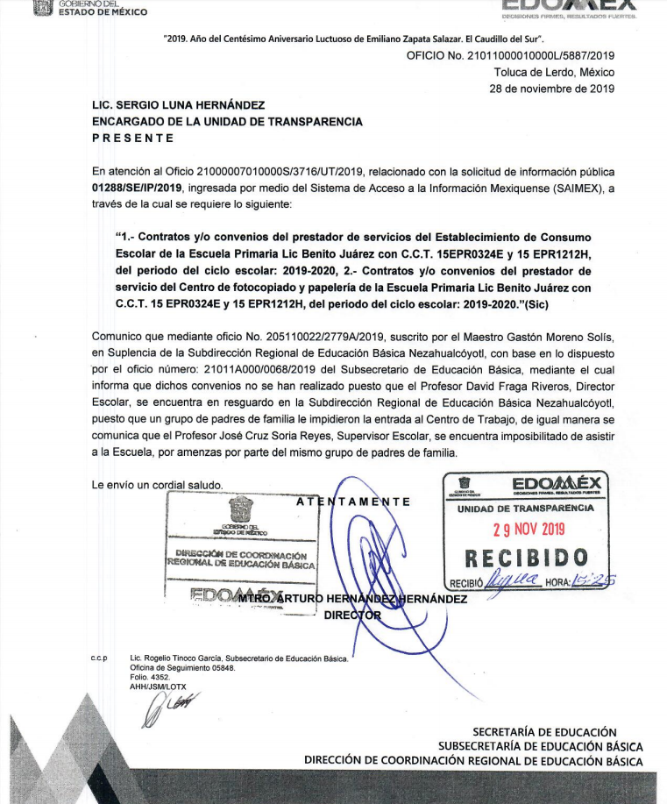
1288 Respuesta.pdf:
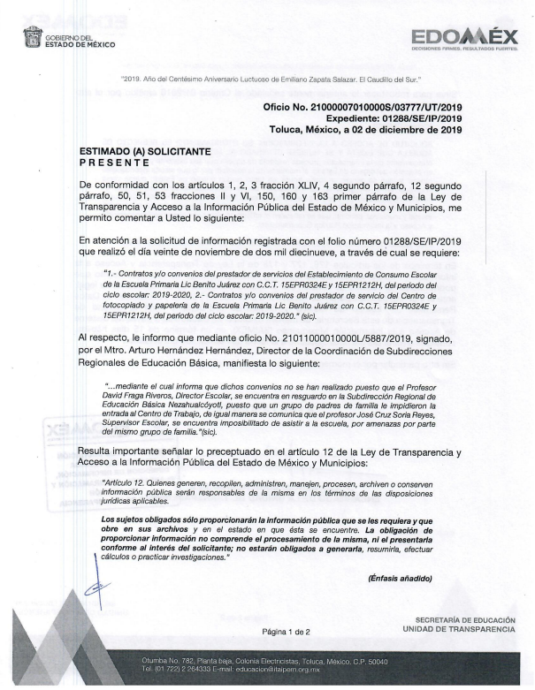
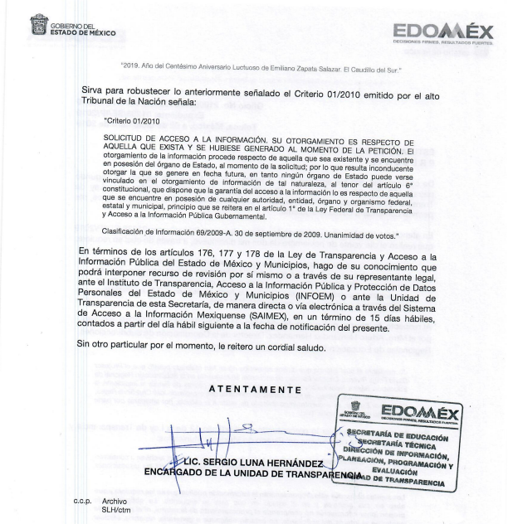
De lo anterior, se advierte que el particular interpuso el presente medio de defensa mismo en donde toralmente se inconforma del hecho de que EL SUJETO OBLIGADO, no haya remitido los documentos que se solicitan, asimismo adjuntó un archivo electrónico al medio de impugnación mismo en donde manifestó que los argumentos que brinda EL SUJETO OBLIGADO dentro de su respuesta resultaban inoperantes de conformidad con los Lineamientos para Regular los Establecimientos de Consumo Escolar.

Posteriormente, podemos observar que EL SUJETO OBLIGADO, rindió su Informe Justificado ratificando los argumentos vertidos dentro de su respuesta.

Una vez plasmado lo anterior, se precisa que se obvia el análisis de la competencia por parte del SUJETO OBLIGADO, para generar, administrar o poseer la información solicitada, dado que éste no niega el deber de contar con la misma, sino por el contrario, menciona que los convenios no se han podido llevar a cabo por causas externas.

En efecto, el hecho de que EL SUJETO OBLIGADO haya asumido contar con la información pública solicitada, acepta que la genera, posee y administra, en ejercicio de sus funciones de derecho público, motivo por el cual se actualiza el supuesto jurídico, previsto en el artículo 12 de la Ley de Transparencia y Acceso a la Información Pública del Estado de México y Municipios.

“Artículo 12. Quienes generen, recopilen, administren, manejen, procesen, archiven o conserven información pública serán responsables de la misma en los términos de las disposiciones jurídicas aplicables.
Los sujetos obligados sólo proporcionarán la información pública que se les requiera y que obre en sus archivos y en el estado en que ésta se encuentre. La obligación de proporcionar información no comprende el procesamiento de la misma, ni el presentarla conforme al interés del solicitante; no estarán obligados a generarla, resumirla, efectuar cálculos o practicar investigaciones.”

Así, el estudio de la naturaleza jurídica de la información pública solicitada, tiene por objeto determinar si ésta la genera, posee o administra EL SUJETO OBLIGADO; sin embargo, en aquellos casos en que éste la asume, a nada práctico nos conduciría su estudio, ya que se insiste, dicha información, fue admitida por el mismo; por lo que, la debiera generar, poseer y administrar, en ejercicio de sus funciones de derecho público, motivo por el cual, se actualiza el supuesto jurídico, previsto en el artículo 12 de la Ley de la materia, anteriormente referido.

Es así que por lo que hace los requerimientos formulados por el particular, podemos observar que EL SUJETO OBLIGADO argumentó que no posee dichos convenios, debido a que no se han generado por el resguardo del Profesor David Fraga Riveros Director Escolar y ante las amenazas recibidas en contra del Profesor José Cruz Soria Reyes.

Como podemos advertir tanto de la respuesta como del Informe Justificado rendido por EL SUJETO OBLIGADO, se limitó a manifestar que dichos profesores se encontraban bajo amenazas sin especificar si desempeñaban una función elemental para generar dichos convenios o si formaban parte del Comité del Establecimiento de Consumo Escolar, dejando un estado de incertidumbre jurídica.
Es por ello que esta Ponencia, al percatarse de que los dos requerimientos del particular se trataban de establecimientos de consumo escolar, se toma a bien analizar los Lineamientos para Regular los Establecimientos de Consumo Escolar, mismos que dentro de su artículo 1 y 2 nos especifican sus alcances:

“Artículo 1.- Las disposiciones contenidas en los presentes Lineamientos son de carácter obligatorio y tienen por objeto regular la organización y el funcionamiento de los establecimientos de consumo escolar de los planteles oficiales e incorporados de educación básica del Subsistema Educativo Estatal.

Artículo 2.- Para los efectos de los presentes Lineamientos se entenderá por:
I. Acuerdo: al Acuerdo mediante el cual se establecen los Lineamientos Generales para el Expendio y Distribución de Alimentos y Bebidas Preparados y Procesados en las Escuelas del Sistema Educativo Nacional, expedido por la Secretaría de Educación Pública;
II. Anexo Único: al Anexo Único del Acuerdo mediante el cual se establecen los Lineamientos Generales para el Expendio y Distribución de Alimentos y Bebidas Preparados y Procesados en las Escuelas del Sistema Educativo Nacional;
III. Comité del Establecimiento de Consumo Escolar: al Comité integrado por el Consejo Escolar de Participación Social, para dar seguimiento al funcionamiento del establecimiento de consumo escolar y vigilar el expendio de alimentos y bebidas, materiales y servicios en el interior de los planteles de educación básica y la administración de los recursos generados por éste;
IV. Comunidad Escolar: al grupo de personas integrado por directivos escolares, docentes, personal de apoyo, alumnos, padres de familia y demás agentes que intervienen en el proceso de enseñanza y aprendizaje del plantel educativo;
V. Consejo Escolar de Participación Social: al órgano de consulta, orientación, colaboración y apoyo que opera en las escuelas de educación básica integrado de conformidad con el Reglamento de la Participación Social en la Educación y demás disposiciones aplicables;
VI. Establecimiento de Consumo Escolar: al espacio físico asignado en el interior del plantel educativo en el que se realiza la comercialización de productos alimenticios, bebidas, materiales y servicios necesarios para la realización de las actividades de la comunidad escolar. Incluye todo expendio de alimentos y bebidas que opere al interior de las escuelas, cualquiera que sea la denominación o naturaleza jurídica que adopte;
VII. Plantel Educativo: al inmueble donde se presta el servicio educativo”

Es de lo anterior, que podemos advertir que las pretensiones formuladas por el particular encuadran en la definición de establecimiento de consumo escolar, por lo que se procederá a analizar sus particularidades.

Primeramente, se advierte que el Comité deberá emitir una convocatoria para la prestación de servicios del establecimiento de consumo escolar tal y como lo señala el artículo 23 y 24 de los ya invocados lineamientos.

“Artículo 23.- El Comité, por conducto de su presidente, publicará la convocatoria para la prestación del servicio del establecimiento de consumo escolar, en un lugar visible dentro del plantel educativo, dentro de los primeros cinco días hábiles a partir de su integración.

Artículo 24.- La convocatoria deberá contener, al menos, los datos relativos a:
I. Nombre, domicilio, clave y turno de la escuela;
II. Población escolar de la institución educativa;
III. Espacio y dimensiones destinados al establecimiento de consumo escolar;
IV. Monto que se fije por el Comité como contraprestación del servicio;
V. Depósito equivalente a un mes de la contraprestación fijada por el Comité; y
VI. Fecha, lugar y plazo de entrega de solicitudes y resultados.
Las solicitudes deberán presentarse en sobre cerrado y expresarán, al menos, experiencia, personal y equipo con el que se cuenta para la prestación del servicio y la lista de precios de los alimentos, bebidas y productos ofertados”

Es así que posterior a dicho acto se deberá elegir al ganador dentro de un plazo de tres días, mismo con el que se celebrará un contrato en los términos estipulados en los artículos 27, 28 y 29 de los Lineamientos, mismos que se muestran a continuación:

“Artículo 27.- El Comité seleccionará en el término de tres días hábiles, contados a partir de la fecha en que concluya la entrega de solicitudes, al prestador de servicio del establecimiento de consumo escolar que ofrezca las mejores condiciones de calidad, higiene, seguridad y competitividad de los alimentos, bebidas, productos y servicios y procederá a celebrar el contrato respectivo.

Artículo 28.- El contrato que se celebre con el particular para la atención del establecimiento de consumo escolar será por un plazo de doce meses contados a partir del primer día en que se preste el servicio, al término del cual se celebrará un nuevo proceso, en el que podrá participar, en las mismas condiciones que los demás, la persona que presta el servicio.
La celebración del contrato de prestación de servicios de los establecimientos de consumo escolar, no creará derechos reales sobre el espacio físico destinado para este efecto.
Tratándose de escuelas públicas de educación básica, la documentación respectiva, será remitida a la Dirección General de Educación Básica, a través de su estructura orgánica administrativa.

Artículo 29.- El contrato de prestación de servicios del establecimiento de consumo escolar deberá contener como mínimo lo siguiente:
I. Los alimentos y bebidas recomendados en el Acuerdo y su Anexo Único, así como los productos y servicios que podrá ofrecer el particular;
II. La obligación del prestador de servicios de cumplir las disposiciones dictadas por la autoridad en materia de salud, educación y protección civil;
III. La duración del plazo que comprenda la prestación de servicios del establecimiento de consumo escolar;
IV. La obligación de que el personal que prepare y sirva alimentos observe las medidas de higiene establecidas en la normatividad aplicable;
V. La obligación de prestar el servicio en forma regular;
VI. El inventario de bienes muebles que recibe el prestador de servicios, el estado en que se encuentren y la obligación de restituirlos al término del contrato respectivo, así como el espacio físico disponible para tal fin. Las mejoras que realice el prestador del servicio quedarán a beneficio del plantel escolar, sin que se tenga derecho a ser resarcido por las erogaciones realizadas por este concepto;
VII. El compromiso del prestador del servicio de colocar, en lugares visibles del establecimiento de consumo escolar, carteles con la información nutricional de los alimentos y bebidas que se expendan;
VIII. El monto y la periodicidad con que deba entregarse la contraprestación del servicio al Comité;
IX. La cantidad que se entrega por concepto de depósito para asumir la titularidad de la prestación de servicios;
X. El horario para el funcionamiento del establecimiento de consumo escolar;
XI. La obligación, en su caso, de pagar los servicios telefónicos y de energía eléctrica que correspondan al establecimiento de consumo escolar;
XII. La prohibición de vender bebidas alcohólicas, energizantes, cigarros o cualquier otro producto señalado como nocivo por las leyes y autoridades en materia de salud;
XIII. La previsión de que el incumplimiento a las disposiciones contenidas en los presentes Lineamientos será motivo de rescisión de plano del contrato, así como las cláusulas en las que se determinen las causas de su terminación anticipada; y
XIV. Lo demás que estime necesario el Comité. Los contratos que, en su caso, celebren los plateles incorporados se ajustarán a lo previsto en este artículo, de conformidad con la naturaleza del establecimiento de consumo escolar.

Artículo 30.- En ningún caso el particular responsable del establecimiento de consumo escolar estará obligado a entregar bienes, servicios o cantidades mayores ordinarias o extraordinarias, diferentes a las estipuladas en el contrato.”

Atento a lo anterior, se advierte que efectivamente se celebra un contrato con el prestador de servicios, mismo que EL SUJETO OBLIGADO dentro de su respuesta asume que ya se debió haber generado, sin embargo por causas externas no se había llevado a cabo el procedimiento correspondiente.

Ahora bien, una vez analizado el expediente electrónico conformado dentro del SAIMEX, pudimos advertir que la solicitud del particular, no fue turnada a las áreas que se consideren competentes para conocer de la misma al no encontrarse el apartado de “requerimientos”, es decir, no se llevó a cabo la búsqueda exhaustiva para emitir una respuesta apegada a la tramitación prevista en la ley de la materia.

Es así, que únicamente se manifestó el Director de Coordinación Regional de Educación Básica y no así el Titular de la Dirección General de Educación Básica, mismo que se considera el servidor público competente para conocer de las pretensiones realizadas mediante el derecho de acceso a la información pública.

Es por ello, que se deberá ordenar que se lleve a cabo dicha búsqueda exhaustiva, con la finalidad de que la solicitud se turne a las áreas competentes como podría ser a la Dirección de administración, toda vez que de sus atribuciones estipuladas en el Manual de Organización de la Secretaría de Educación se advierten las siguientes:

205321000 DIRECCIÓN DE ADMINISTRACIÓN
OBJETIVO: Dirigir, organizar y controlar el manejo de los recursos humanos, recursos materiales y servicios generales que requieran las unidades administrativas de la Secretaría de Educación en el desarrollo de sus funciones.
…
-Dirigir y supervisar la participación de las unidades administrativas a su cargo, en la estructuración e integración del proyecto de presupuestos de egresos en materia de recursos humanos, recursos materiales y servicios generales.
- Establecer mecanismos de coordinación con la Contraloría Interna y con la Coordinación Jurídica y de Legislación para la atención de asuntos relativos a la responsabilidad de los servidores y servidoras públicas y conflictos de tipo laboral que llegaran a suscitarse con el personal que presta sus servicios en las unidades administrativas de la Secretaría de Educación.
…
Coadyuvar en la supervisión de la adquisición de bienes y la contratación de servicios en sus diversas modalidades, de acuerdo al ámbito de su competencia.

Aunado a lo anterior y atendiendo al transitorio CUARTO de los Lineamientos para Regular los Establecimientos de Consumo Escolar, deberá turnarse a la Dirección General de Educación Básica conforme lo siguiente:

CUARTO.- La Dirección General de Educación Básica revisará todos los instrumentos jurídicos que se tengan celebrados con los prestadores de servicios de los establecimientos de consumo escolar o, en su caso, suscribir los actos jurídicos que sean necesarios.

Es por lo anterior, que se evidencia que dicha solicitud de acceso a la información pública no fue turnada a las áreas competentes del SUJETO OBLIGADO, por lo que se deberá actuar con apego al precepto consagrado dentro de la Ley de Transparencia y Acceso a la Información Pública del Estado de México.

Artículo 162. Las unidades de transparencia deberán garantizar que las solicitudes se turnen a todas las Áreas competentes que cuenten con la información o deban tenerla de acuerdo a sus facultades, competencias y funciones, con el objeto de que realicen una búsqueda exhaustiva y razonable de la información solicitada.

Conforme al precepto legal referido, las Unidades de Transparencia deben garantizar que las solicitudes se turnen a todas las Áreas competentes que cuenten con la información o deban tenerla de acuerdo a sus facultades, competencias y funciones, con el objeto de que realicen una búsqueda exhaustiva y razonable de la información solicitada, con el objeto de que se pronuncien respecto de la información y en consecuencia, otorgar certeza jurídica al particular, de conformidad con lo señalado en el artículo 9 fracción I de la Ley de Transparencia y Acceso a la Información Pública del Estado de Mexica y Municipios, que establece:

“Artículo 9. El Instituto deberá regir su funcionamiento de acuerdo a los siguientes principios:

I. Certeza: Principio que otorga seguridad y certidumbre jurídica a los particulares, en virtud de que permite conocer si las acciones del Instituto son apegadas a derecho y garantiza que los procedimientos sean completamente verificables, fidedignos y confiables;
…”

Derivado de lo anterior, es claro que EL SUJETO OBLIGADO está constreñido a contar con la información; esto, se obvia dentro del análisis efectuado por esta Ponencia Resolutora, en donde se concluye que debió generar la información requerida.

Es por ello que de llevarse a cabo la búsqueda exhaustiva ordenada y no se localice el documento con el que pueda satisfacer la pretensión formulada por el particular, EL SUJETO OBLIGADO se encuentra constreñido a emitir el Acuerdo de Inexistencia correspondiente.

Así, dicho Acuerdo de Inexistencia, debe exponer las razones por las que se buscó la información, las áreas en las que se instruyó la búsqueda, los criterios y los métodos utilizados de búsqueda de la misma, las respuestas otorgadas por los Servidores Públicos Habilitados y en general, todas aquéllas circunstancias de modo, tiempo y lugar que se tomaron en cuenta para llegar a determinar que no obra en sus archivos la información requerida. De este modo, el particular puede tener la certeza de que se hizo una búsqueda exhaustiva de la información solicitada y de que se le dio la adecuada atención a su solicitud, atendiendo a lo dispuesto en los numerales 19, 169 y 170 de la Ley de la materia.

“Artículo 19. Se presume que la información debe existir si se refiere a las facultades, competencias y funciones que los ordenamientos jurídicos aplicables otorgan a los sujetos obligados.

En los casos en que ciertas facultades, competencias o funciones no se hayan ejercido, se debe motivar la respuesta en función de las causas que motiven tal circunstancia.

Si el sujeto obligado, en el ejercicio de sus atribuciones, debía generar, poseer o administrar la información, pero ésta no se encuentra, el Comité de transparencia deberá emitir un acuerdo de inexistencia, debidamente fundado y motivado, en el que detalle las razones del por qué no obra en sus archivos.

Artículo 169. Cuando la información no se encuentre en los archivos del sujeto obligado, el Comité de Transparencia:

I. Analizará el caso y tomará las medidas necesarias para localizar la información;
II. Expedirá una resolución que confirme la inexistencia del documento;
III. Ordenará, siempre que sea materialmente posible, que se genere o se reponga la información en caso de que ésta tuviera que existir en la medida que deriva del ejercicio de sus facultades, competencias o funciones, o que previa acreditación de la imposibilidad de su generación, exponga de forma fundada y motivada, las razones por las cuales en el caso particular no ejerció dichas facultades, competencias o funciones, lo cual notificará al solicitante a través de la Unidad de Transparencia; y
IV. Notificará al órgano interno de control o equivalente del sujeto obligado quien, en su caso, deberá iniciar el procedimiento de responsabilidad administrativa que corresponda.
La Unidad de Transparencia deberá notificarlo al solicitante por escrito, en un plazo que no exceda de quince días hábiles contados a partir del día siguiente a la presentación de la solicitud.
Este plazo podrá ampliarse hasta por otros siete días hábiles, siempre que existan razones para ello, debiendo notificarse por escrito al solicitante.

Artículo 170. La resolución del Comité de Transparencia que confirme la inexistencia de la información solicitada contendrá los elementos mínimos que permitan al solicitante tener la certeza de que se utilizó un criterio de búsqueda exhaustivo, además de señalar las circunstancias de tiempo, modo y lugar que generaron la existencia en cuestión y señalará al servidor público responsable de contar con la misma.”
Ahora bien, para concluir, se tiene por entendido de las líneas anteriores de la resolución, que EL SUJETO OBLIGADO deberá hacer entrega de los soportes documentales mencionados, es por ello que al no tener la certeza jurídica de que los documentos que serán entregados al particular no cuenten con datos susceptibles de ser clasificados, se deberá considerar la versión pública en cao de ser aplicable.
En ese sentido, sólo podrán ser testados los datos que actualicen las hipótesis normativas previstas en los preceptos legales aplicables y deberá procederse a su clasificación mediante las formalidades de Ley; es decir, que el Comité de Transparencia del SUJETO OBLIGADO emita el Acuerdo de Clasificación correspondiente debidamente fundado y motivado, en el cual se sustente la versión pública, misma que deberá cumplir cabalmente con las formalidades previstas en el precepto antes referido; así como, con los numerales aplicables de los LINEAMIENTOS GENERALES EN MATERIA DE CLASIFICACIÓN Y DESCLASIFICACIÓN DE LA INFORMACIÓN; ASÍ COMO, PARA LA ELABORACIÓN DE VERSIONES PÚBLICAS, publicados en el Diario Oficial de la Federación en fecha 15 de abril de 2016, mediante Acuerdo del Consejo Nacional del Sistema Nacional de Transparencia, Acceso a la Información Pública y Protección de Datos Personales.

En ese sentido, no pasa desapercibido el hecho de que, a pesar de ser esencialmente fundado lo manifestado por EL RECURRENTE, se advierte que, las manifestaciones hechas por EL RECURRENTE, en sus motivos de inconformidad señala “…no hay excusa que impere…”; en ese sentido, éstos se tratan de manifestaciones subjetivas, toda vez que refieren actos que no es posible advertir en las constancias que integran el expediente del recurso de revisión actuado, es menester señalar que el objeto del recurso de revisión no es el de orientar a las unidades de transparencia, por ende se trata de afirmaciones realizadas por EL RECURRENTE respecto a hechos que él mismo deduce

Expuesto todo lo anterior, el Pleno de este Instituto, en términos de lo dispuesto en el artículo 186, fracción III de la Ley de Transparencia y Acceso a la Información Pública del Estado de México y Municipios, determina REVOCAR la respuesta proporcionada por EL SUJETO OBLIGADO.

Así, con fundamento en lo prescrito en los artículos 5, párrafos vigésimo segundo, vigésimo tercero, vigésimo cuarto, fracciones IV y V de la Constitución Política del Estado Libre y Soberano de México; 2, fracción II, 9, 29, 36, fracciones I y II, 176, 178, 179, 181, 185, fracción I, 186 y 188 de la Ley de Transparencia y Acceso a la Información Pública del Estado de México y Municipios, este Pleno:

RESUELVE

PRIMERO. Resultan parcialmente fundadas las razones o motivos de inconformidad planteadas por EL RECURRENTE en términos del Considerando QUINTO de esta Resolución.

SEGUNDO. Se REVOCA la respuesta proporcionada por EL SUJETO OBLIGADO y se ordena atienda el recurso de revisión 09142/INFOEM/IP/RR/2019, en términos del Considerando QUINTO y, haga entrega previa búsqueda exhaustiva y razonable, al RECURRENTE, vía SAIMEX, de ser procedente en versión pública de la Escuela Lic. Benito Juárez con claves de centro de trabajo 15EPR0324E y 15EPR1212H del ciclo escolar 2019-2020, lo siguiente:

“Los contratos de prestación de servicios de los establecimiento de consumo escolar indicados en la solicitud de acceso a la información pública.

Debiendo notificar al RECURRENTE el Acuerdo de Clasificación de la información que emita en su caso el Comité de Transparencia con motivo de la versión pública.

Para el caso que derivado de la búsqueda exhaustiva no se localicen los documentos que se ordenan, EL SUJETO OBLIGADO a través del Comité de Transparencia deberá emitir el Acuerdo de Inexistencia correspondiente en términos del artículo 169 y 170 de la Ley de Transparencia y Acceso a la Información Pública del Estado de México y Municipios.”

TERCERO. Notifíquese al Titular de la Unidad de Transparencia del SUJETO OBLIGADO, para que conforme a los artículos 186, último párrafo y 189, párrafo segundo de la Ley de Transparencia y Acceso a la Información Pública del Estado de México y Municipios, dé cumplimiento a lo ordenado dentro del plazo de diez días hábiles, debiendo informar a este Instituto en un plazo de tres días hábiles siguientes sobre el cumplimiento dado a la presente resolución.

CUARTO. Notifíquese al RECURRENTE la presente resolución.

QUINTO. Hágase del conocimiento al RECURRENTE que de conformidad con lo establecido en el artículo 196 de la Ley de Transparencia y Acceso a la Información Pública del Estado de México y Municipios, podrá impugnarla vía Juicio de Amparo en los términos de las leyes aplicables.
ASÍ LO RESUELVE, POR UNANIMIDAD DE VOTOS EL PLENO DEL INSTITUTO DE TRANSPARENCIA, ACCESO A LA INFORMACIÓN PÚBLICA Y PROTECCIÓN DE DATOS PERSONALES DEL ESTADO DE MÉXICO Y MUNICIPIOS, CONFORMADO POR LOS COMISIONADOS ZULEMA MARTÍNEZ SÁNCHEZ; EVA ABAID YAPUR; JOSÉ GUADALUPE LUNA HERNÁNDEZ; JAVIER MARTÍNEZ CRUZ Y LUIS GUSTAVO PARRA NORIEGA; EN LA SÉPTIMA SESIÓN ORDINARIA CELEBRADA EL DÍA VEINTISÉIS DE FEBRERO DE DOS MIL VEINTE, ANTE EL SECRETARIO TÉCNICO DEL PLENO, ALEXIS TAPIA RAMÍREZ.
Zulema Martínez Sánchez
Comisionada Presidenta
(RÚBRICA)
Eva Abaid Yapur  Comisionada  (RÚBRICA) | José Guadalupe Luna Hernández  Comisionado  (RÚBRICA)
Javier Martínez Cruz  Comisionado  (RÚBRICA) | Luis Gustavo Parra Noriega  Comisionado  (RÚBRICA)
Alexis Tapia Ramírez
Secretario Técnico del Pleno
(RÚBRICA)

Esta hoja corresponde a la resolución de fecha veintiséis de febrero de dos mil veinte, emitida en el recurso de revisión número 09142/INFOEM/IP/RR/2019.
YSM/EJCA

